BÀI 3. TÍNH CHẤT CƠ BẢN CỦA PHÂN SỐ



- Nội dung ghi bài học:
1. Nhận xét
Ta có vì (Theo định nghĩa hai phân số bằng nhau)

nhân 2
Nhận xét:
nhân 2

a) vì (-1).(-6) = 2. 3
?1
b) vì (-4).(-2) = 8. 1
c) vì 5. 2 = (-10).(-1)

Điền số thích hợp vào ô trống
?2
3
-5
. :
. :
3
-5

2. Tính chất cơ bản của phân số

- Nếu ta nhân cả tử và mẫu của một phân số với cùng một số nguyên khác 0 thì ta được một phân số bằng với phân số đã cho.
với và

☺ Ví dụ: . 2
a) ta viết
. 2

.(- 5 )
b) ta viết
.( - 5 )

- Nếu ta chia cả tử và mẫu của một phân số cho cùng một ước chung của chúng thì ta được một phân số bằng phân số đã cho.
với ƯC(a,b).

☺ Ví dụ: : 7
a) Ta viết
: 7

: (- 2 )
b) Ta viết
:(- 2 )
 Lưu ý:

1) Ta có thể viết một phân số bất kỳ có mẫu âm thành phân số bằng nó và có mẫu dương bằng cách nhân cả tử và mẫu của phân số đó với -1. (Lấy số đối của cả tử và mẫu)
☺ Ví dụ: a) b)
a) b) c) (a < 0) hoặc (a > 0)
?3

2) Mỗi phân số có vô số phân số bằng nó. Các phân số bằng nhau là cách viết khác nhau của cùng một số mà người ta gọi là số hữa tỉ.
☺ Ví dụ: Ta có
☺ Ví dụ: Em hãy viết số hữu tỉ dưới dạng các phân số khác nhau
Giải: Ta có

- Bài tập
1. Hãy điền tính đúng (Đ) , sai (S) của các bài toán sau vào các cột tương ứng
a |  | Đ | S
b
c
d

2. Điền số thích hợp vào ô vuông
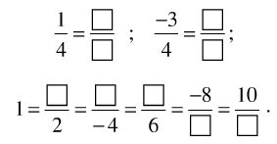
3. Điền số thích hợp vào ô vuông
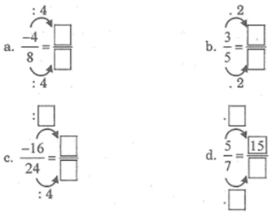
4. Tìm 5 phân số bằng nhau của từng phân số sau:
5. Hãy viết số hữu tỉ dưới dạng các phân số khác nhau
6. Các số sau là bao nhiêu phần của một giờ:
a) 15 phút b) 30 phút c) 45 phút
d) 20 phút e) 40 phút g) 10 phút h) 5 phút
7. Một vòi nước chảy 3 giờ thì đầy bể. Hỏi khi chảy cùng 1 giờ; 59 phút; 127 phút thì lượng nước đã chảy chiếm bao nhiêu phần bể?

